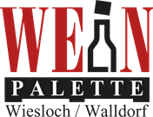
Tel.: 06222 - 53224
Fax: 06222 - 53221
info@weinpalette-wiesloch.de
www.weinpalette-wiesloch.de
Staatsbahnhofstraße 16, 69168 Wiesloch
Lagerverkauf Dienstag - Freitag 15:00 - 17:30 Uhr
DE-ÖKO-006

07.07.2023
„2022er frisch eingetroffen“

Liebe Kundinnen und Weinfreunde,
hier eine Auswahl einiger Weine vom Jahrgang 2022, die bereits auf Lager sind:

€ inkl. 19% MwSt.
Sauvignon blanc bio Domaine Attilon Pays d’Arles 75cl 6,90
-harmonischer mediterraner Sommerwein, Zitrus-, Blütenduft

Chardonnay Ailleurs bio Domaine Attilon 75cl 7,50
-geschmeidig, gelbe Blüten, Stachelbeere, Ananas, Buttercroissant

Entre-deux-mers bio Boudon 75cl 7,90
-der Klassiker zu Fisch oder Muscheln, Zitrus, leichte Minzenote

Bianco di Custoza Val dei Molini, Italien 75cl 6,50
-süffig mit angenehmer Säure und einem Hauch exotischer Frucht

Rosé Allusion bio Attilon Pays d’Arles 75cl 6,60
-trockener Rosé aus Syrah und Caladoc, Himbeerfrucht, zu Sommersalaten

Terres Blanches rosé Les Baux de Provence 75cl 15,00
- eleganter Rosé, Aromen von Aprikose, Mirabelle, Erdbeere, Zitrus, Sternanis.

Bordeaux rosé Boudon Domaine de Bourdieu 75cl 7,90
- elegant-fruchtig, zu Grillgerichten, Salatvariationen, Gemüsegratin

Rioja Rosado Vinedos de Aldeanueva Spanien 75cl 4,20
-der Alleskönner für den Sommerabend, zu Paella- trocken, frisch, fruchtig.

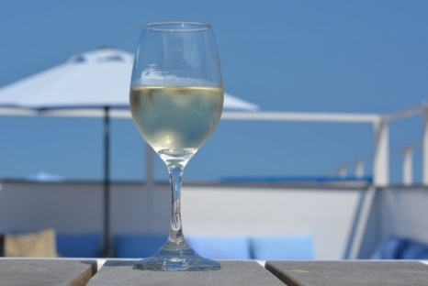
Bitte beachten Sie auch unser Urlaubs-Info.
Gerne beliefern wir Sie bei Bestellungen bis 24.07.2023.

Ihre/Eure/ Deine
WEINPALETTE
Urlaub 27.07.- 25.08.2023

